Eskola ariketa 9

1. Egin honako perpaus edota sintagma arbola-diagrama modu ahalik eta zehatzenean, X' Teoriari jarraituz eta AS oskolen azterbidea erabiliz:
● Jarraian zuzenketa eredu batzuk ematen dira; eredu dira, aukera bat baino gehiago egon litezkeelako kasu askotan. Beraz, hemen aukera horietariko bat gauzatu da.

(1) Eider Rodriguezek aurtengo azokan liburu berria aurkeztuko du.

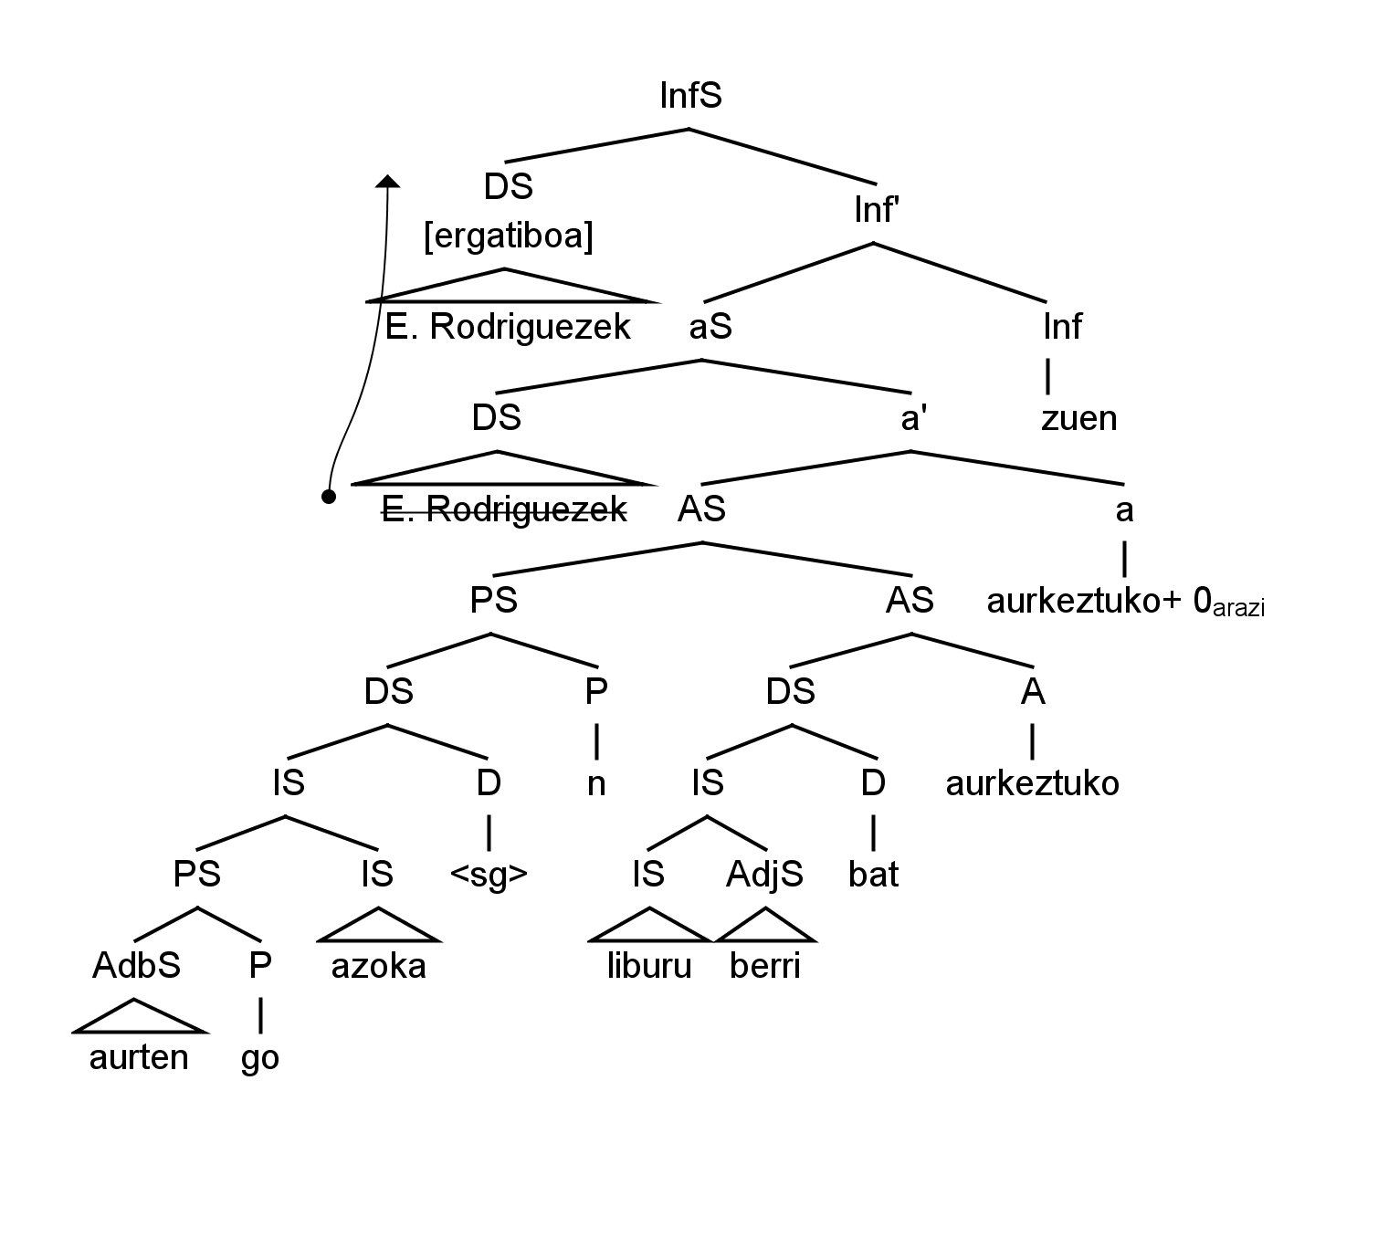
(2) Perurenak Leitzan igandean pisu handiko harri bat jaso zuen.
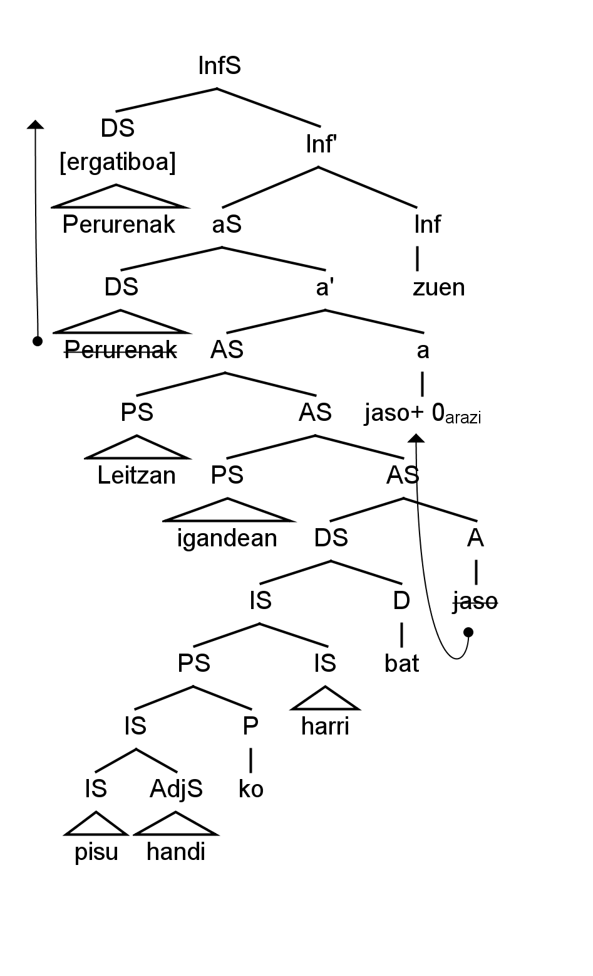
(3) Andersenen ipuin horrek haur batzuei beldur handia ematen die.
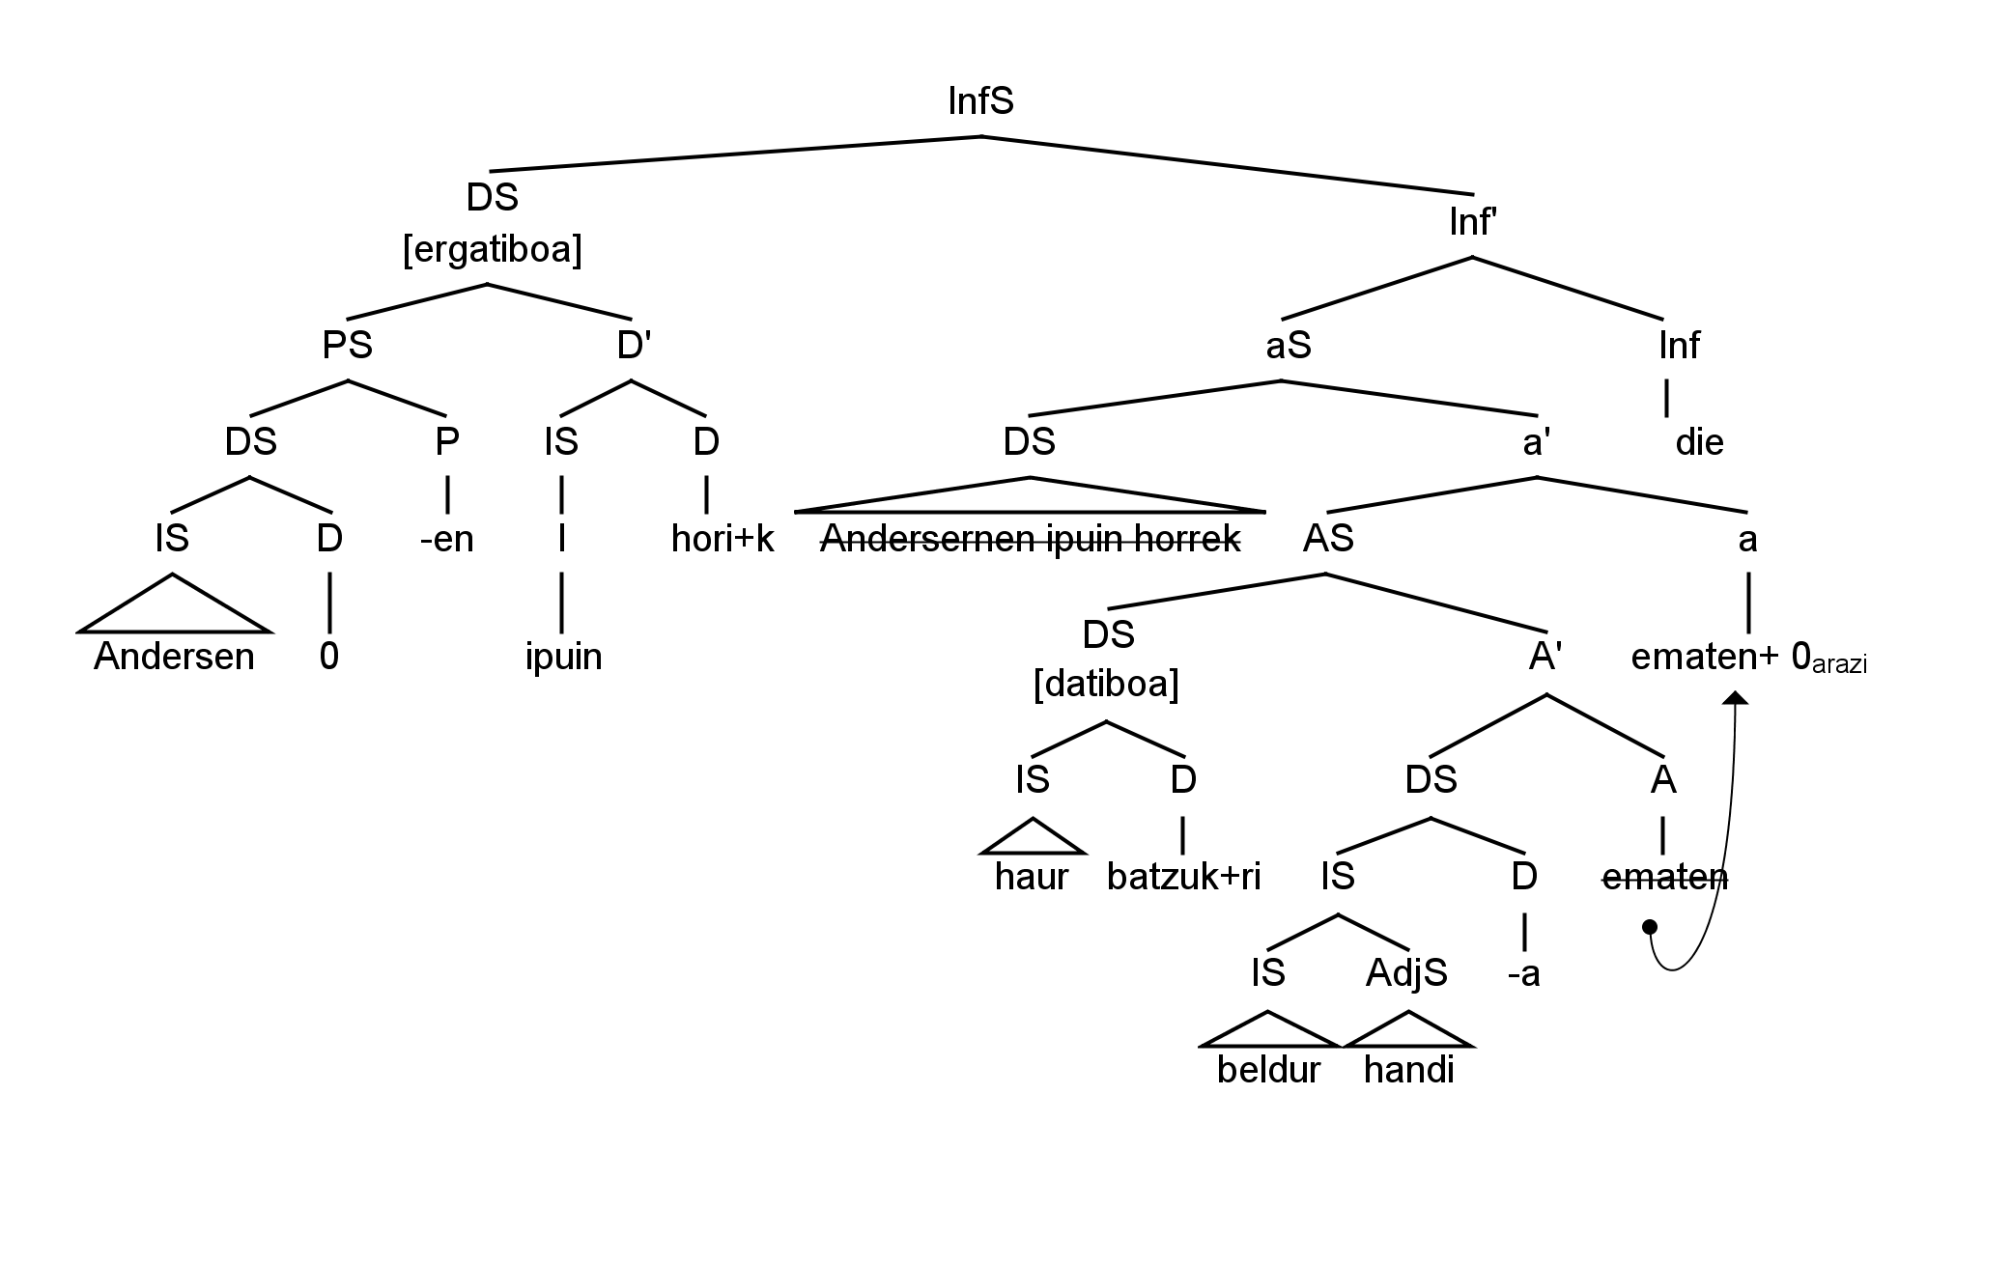

(4) Bankuak bezeroari desjabetzearen jakinarazpena bidali zion.
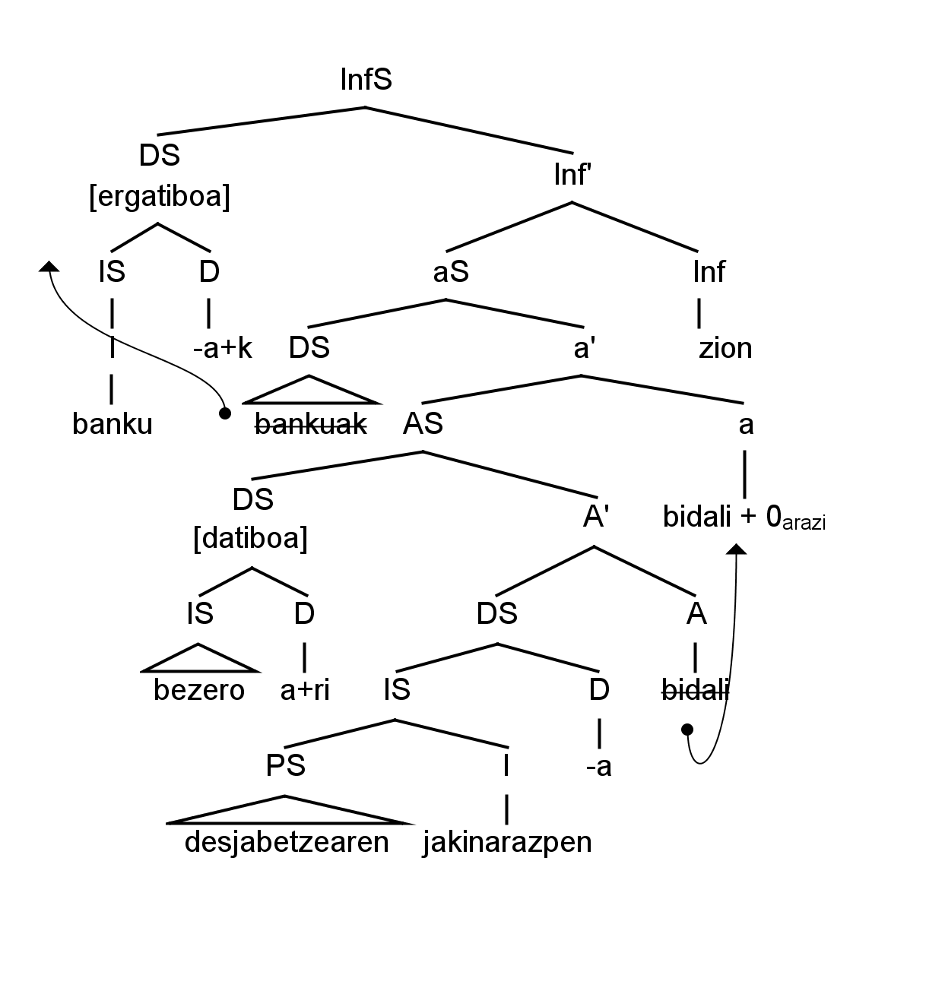

(5) EHUko errektoreak lehendakiaren aurrean hitz egin zuen.
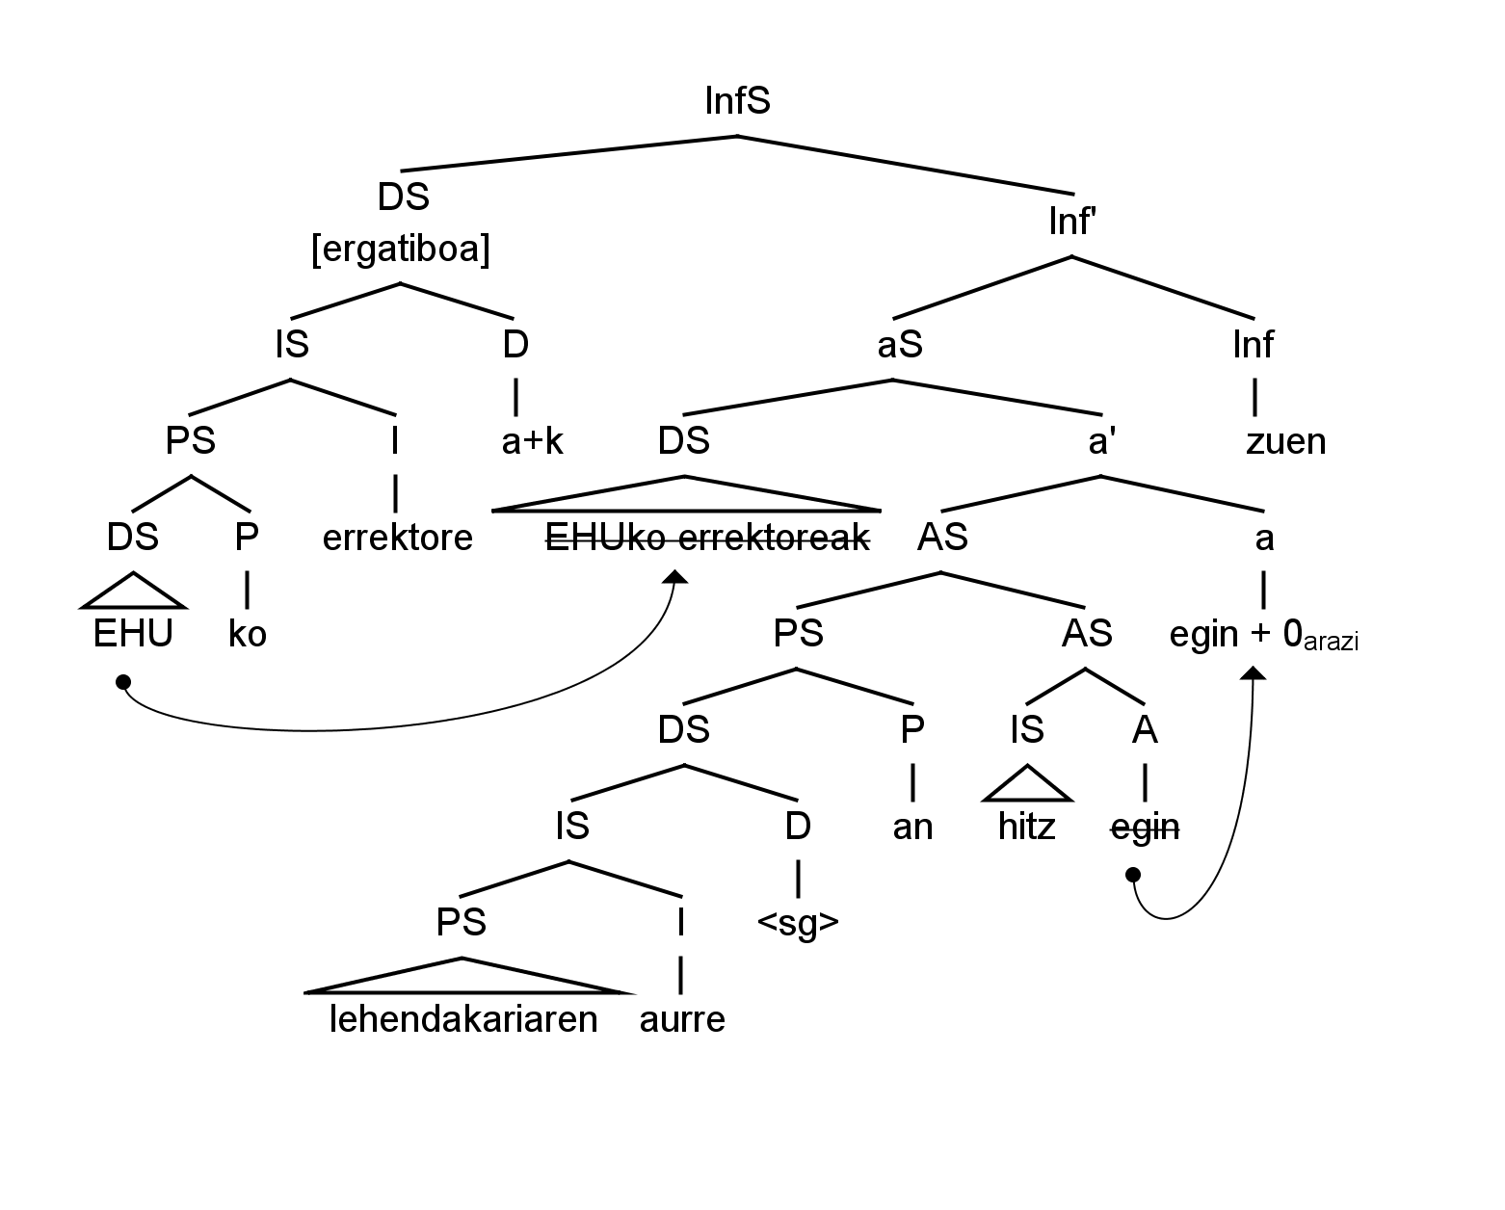
(6) Saltsa erraz hoztu da
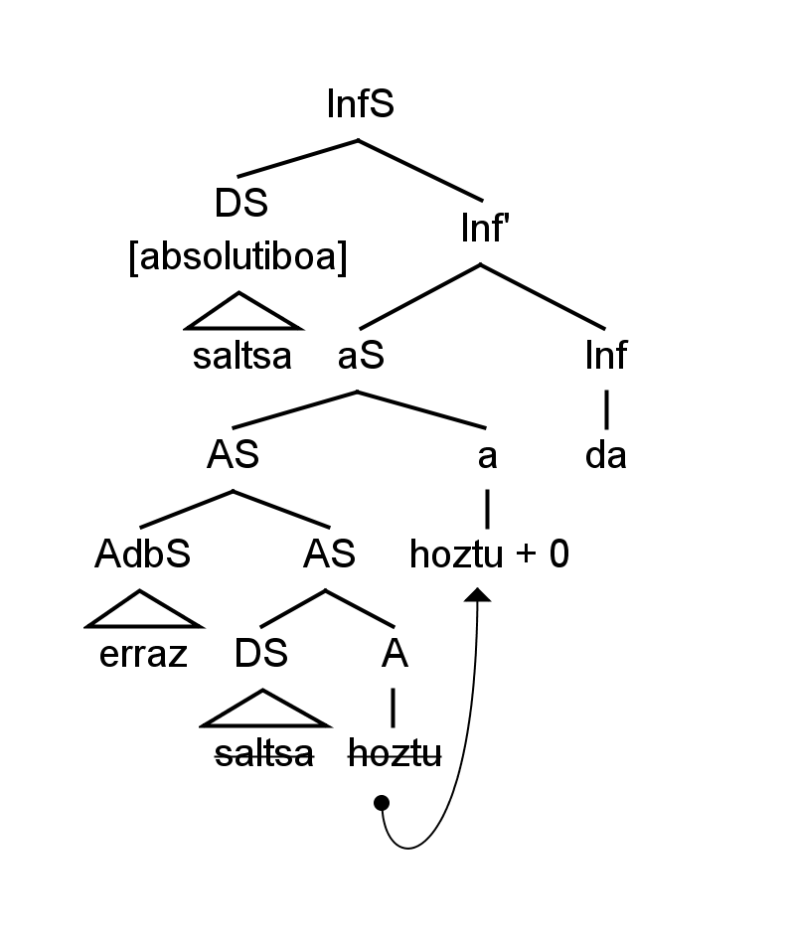

(7) Sukaldariak saltsa hoztu du
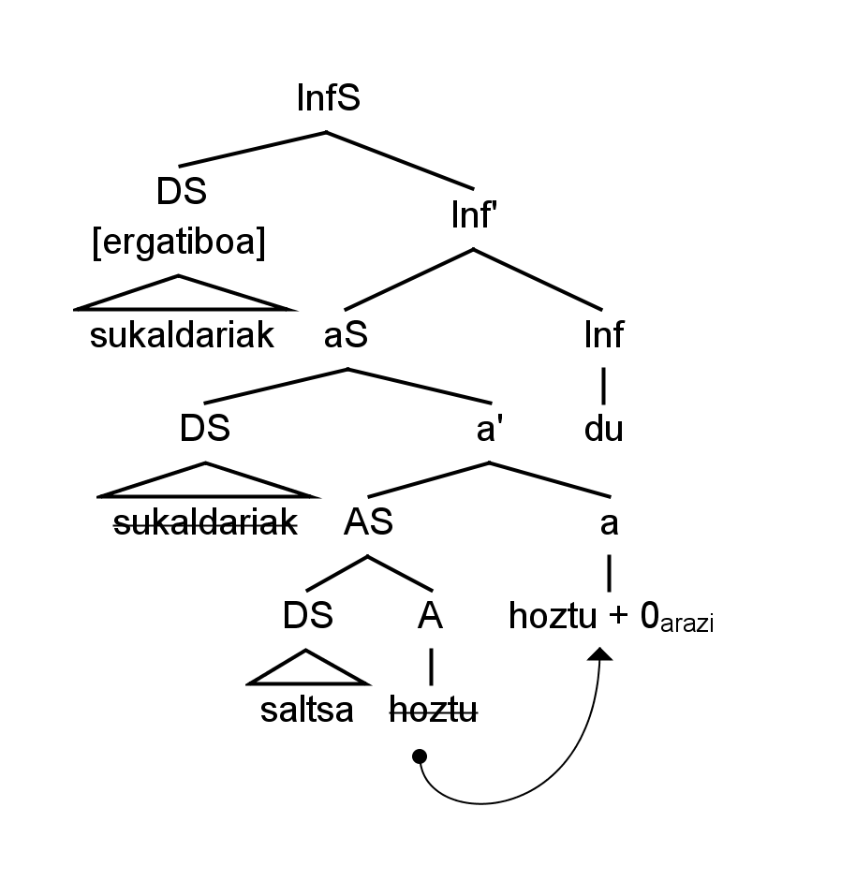
2. Goiko (1-2) adibideetan bereiz itzazu dauden predikatuak eta bakoitzaren argumentuak; argumentuen artean, bereizi kanpo edo barne argumentu direnak. Zehaztu ezazu, halaber, zein rol jokatzen duen argumentu bakoitzak.

Aurkeztu aditzaren (aurkeztu + Ø_{arazi} aditz konplexuaren) argumentuak Eider Rodriguez (<egilea>) eta liburu berria (<gaia>) dira; lehena kanpo argumentua da A’ txikienetik kanpo sortzen edo islatzen delako eta bigarrena barne argumentua da, A’ txikienaren barruan sortzen baita.

Jaso aditzaren (jaso + Ø_{arazi} aditz konplexuaren) aditz konplexuaren) argumentuak Perurena (<egilea>) eta pisu handiko harri bat (<gaia>) dira; lehena kanpo argumentua da A’ txikienetik kanpo sortzen edo islatzen delako eta bigarrena barne argumentua da, A’ txikienaren barruan sortzen baita.

